

ESCUELA SUPERIOR POLITÉCNICA DEL LITORAL
INSTITUTO DE CIENCIAS FÍSICAS
I TÉRMINO 2010-2011
SEGUNDA EVALUACIÓN DE
FÍSICA C

Nombre: ___________________________________________ Paralelo: _____

TEMA 1: Las siguientes 3 preguntas se refieren a la situación que se describe abajo:

Dos láminas dieléctricas muy grandes tienen carga uniformemente distribuidas σ_{a} yσ_{b} como se indica en la figura. Una placa metálica sin carga neta y muy larga se coloca entre las láminas como se indica abajo.
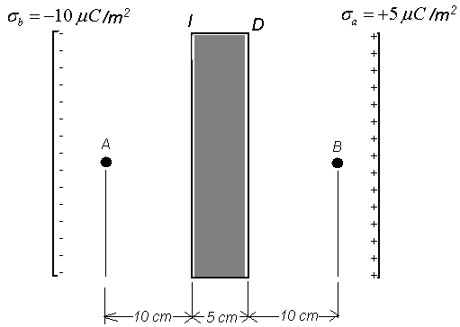

- Determine el valor del campo eléctrico en los puntos A y B (4 PUNTOS)

- Determine la diferencia de potencial entre los puntos A y B, esto es V_{A} – V_{B} (4 PUNTOS)

- Determine el valor de la densidad de carga (magnitud y signo) que aparecerá en la superficie derecha, D, de la placa metálica (4 PUNTOS)

TEMA 2 (10 PUNTOS)
En el circuito de la figura, ε₁ = 30 V. Determine el valor de ε₂ para que la intensidad que pasa por la resistencia de 2 Ω sea nula.
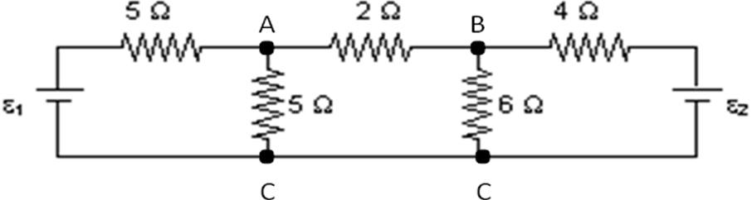

TEMA 3: El siguiente enunciado se aplica a las siguientes 3 preguntas

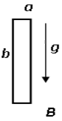
Un lazo conductor rectangular de resistencia R y lados a y b (figura de la derecha) se deja caer bajo la acción de la gravedad g. El lazo pasa por una región rectangular la cual contiene un campo magnético uniforme B el que es perpendicular al plano del lazo y se dirige al interior de la página. (no hay campo magnético fuera de esta región)
a = 2.0 m
b=6.0 m
R= 40Ω
B= 6.0 T

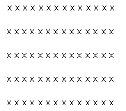
- La figura de la izquierda muestra el lazo ingresando parcialmente en la región del campo magnético B, y se está moviendo hacia abajo. Mientras está ingresando la espira en el campo, la fem inducida apunta en (4 PUNTOS)

- sentido anti-horario y se incrementa.
- Sentido anti-horario y es constante
- Sentido horario y es constante
- Sentido horario y se incrementa.

- Suponga que en el instante mostrado la espira tiene una rapidez de 5 m/s. ¿Cuál es la magnitud de la fem inducida en este instante? (4 PUNTOS)

- Un momento después, el lazo se encuentra completamente dentro del campo B, pero sigue cayendo y acelerado hacia abajo. En este caso la magnitud de la fem inducida (4 PUNTOS)

- es cero
- no es cero pero permanece constante en el tiempo
- se incrementa en el tiempo

TEMA 4: Las siguientes 2 preguntas se refieren a la situación que se describe abajo:

Una batería genera un voltaje constante E y es conectada a dos resistores y dos inductores idénticos como se muestra en la figura. Inicialmente no fluye corriente en ninguna parte del circuito. Al instante t = 0, el interruptor del circuito se cierra.

- Inmediatamente después de que el interruptor es cerrado, ¿cuál es la corriente I_{R1} a través del resistor R₁? (5 PUNTOS)
E = 16 V
R₁ = 6 Ω
R₂ = 12 Ω
L₁ = L₂ = 16 mH
R₁
E
L₁
R₂
L₂

- Después de que el interruptor permanece cerrado por un tiempo muy largo ¿cuál es la energía total almacenada en los dos inductores? (5 PUNTOS)

TEMA 5: Las siguientes cinco preguntas hacen referencia al enunciado que se indica:
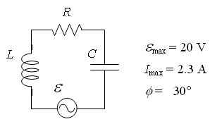
Un circuito RLC serie es conectado a un generador de CA de frecuencia ω. El voltaje del generador puede ser representado por ε(t) = ε_{max}cos(ωt) y la corriente por I(t) = I_{max}cos(ωt-Φ). Los valores pico del voltaje ε_{max}, de la corriente I_{max}, y el ángulo de fase Φ por el que la fem del generador adelanta a la corriente son dados en la figura.
- ¿Cuál es el valor de la resistencia, R, del circuito? (4 PUNTOS)

- Cal cular la potencia que entrega la fuente al circuito (3 PUNTOS)

- Determine el valor de la impedancia del circuito (3 PUNTOS)

- Suponga que el generador funciona con una frecuencia de 60 Hz y que el capacitor tiene una capacitancia de 50 μF. Determine el valor de la inductancia de la bobina (3 PUNTOS)

- Con el objetivo de llevar el circuito a la condición de resonancia, la frecuencia del generador, ω, debería ser (3 PUNTOS)
- incrementada.
- Disminuida.
- No hay que realizar nada, ya que el circuito se encuentra en resonancia.

